20. Redes Wi-Fi

Introducción
En este tema vamos a ver como funciona la Wi-Fi. Lo mas interesante es saber los parámetros que podemos configurar en nuestro router. Así que lo primero que vamos a ver son capturas de pantalla de un router con lo referido a la Wi-Fi.
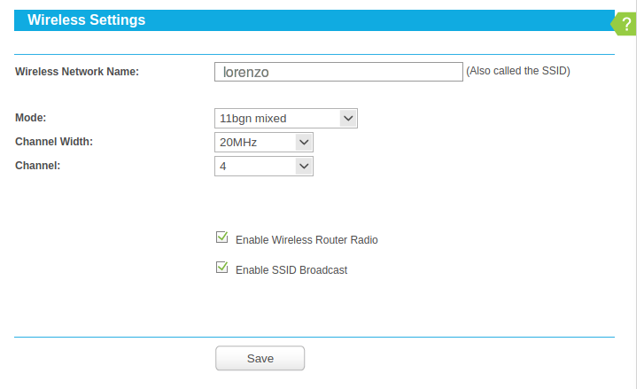
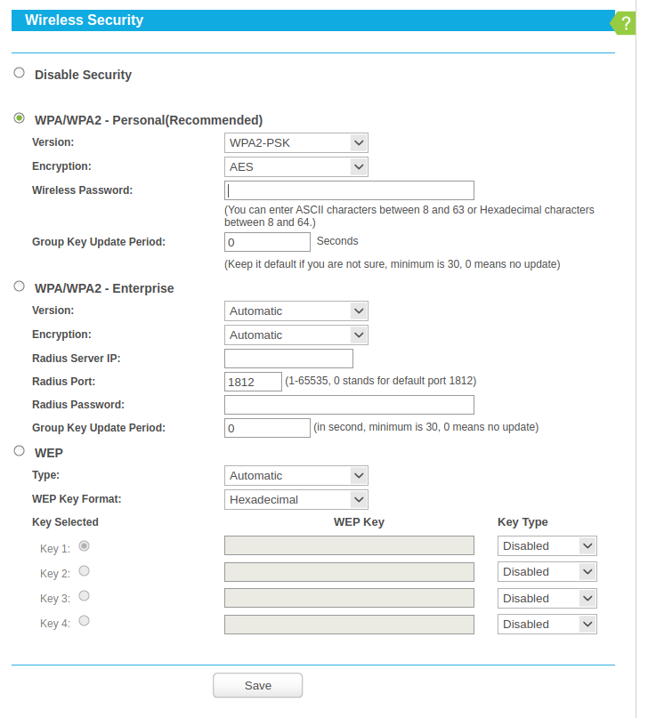
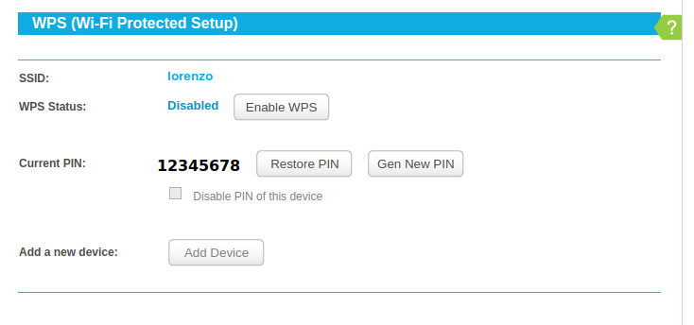
Al final del tema deberíamos ser capaces de entender la mayoría de los parámetros del router referidos a la Wi-Fi.
Aunque empecemos con el parámetro mas sencillo: el SSID. Cada Wi-Fi tiene un nombre que permite diferenciar nuestra Wi-Fi de otras Wi-Fi's. Ese nombre se llama "SSID" o también "Wireless Network Name" y se puede cambiar en la pantalla llamada "Wireless Settings".
Para habilitar o deshabilitar la Wi-Fi solo hay que marcar el parámetro "Enable Wireless Router Radio"
Por último el parámetro "Enable SSID Broadcast" es para que la gente no pueda ver el nombre de nuestra Wi-Fi, aunque no sirve para casi nada ya que hay aplicaciones que lo pueden obtener fácilmente.

Canales
En la pantalla llamada "Wireless Settings" había dos parámetros llamados "Channel Width" y "Channel".El "Channel" o "Canal" es simplemente a que frecuencia emite la Wi-Fi. Cada canal emite a una frecuencia. Existen 13 canales (del 1 al 13) y éstas son las frecuencias en las que emiten:
Nº Canal | Frecuencia (MHz)
1 | 2412
2 | 2417
3 | 2422
4 | 2427
5 | 2432
6 | 2437
7 | 2442
8 | 2447
9 | 2452
10 | 2457
11 | 2462
12 | 2467
13 | 2472
Pero ahora vamos a pasar a la parte difícil de este tema. ¿Como emito a una frecuencia concreta si como en un cable realmente solo puedo emitir 5v o 0v 1) Pues vamos a ver un poco de teoría de señales en los siguientes 4 vídeos:
- Dominio de la frecuencia de señales periódicas (Fourier 1/4)
- Dominio de la frecuencia de señales periódicas (Fourier 2/4)
- Dominio de la frecuencia de señales periódicas (Fourier 3/4)
- Dominio de la frecuencia de señales NO periódicas (Fourier 4/4)
Una vez vistos lo normal es que no hayáis entendido mucho, yo tarde mucho tiempo en entenderlo. Así que cuando acabemos éste apartado volver a ver los vídeos.
En el siguiente video, se vuelve a explicar lo mismo pero ahora se usa el siguiente programa https://logongas.github.io/fourier/index.html:
- ¿Qué son el Dominio del Tiempo y el Dominio de la Frecuencia?
Como supongo que aun no habrá quedado claro , he hecho yo otro vídeo en el que lo explico:
- wifi-fourier.mkv: Explicación de los canales
Así que realmente los 13 canales interfieren unos a otros, por lo que la tabla real de los canales es así:
Nº Canal | Frecuencia (MHz) | Rango (MHz)
1 | 2412 | 2401–2423
2 | 2417 | 2406–2428
3 | 2422 | 2411–2433
4 | 2427 | 2416–2438
5 | 2432 | 2421–2443
6 | 2437 | 2426–2448
7 | 2442 | 2431–2453
8 | 2447 | 2436–2458
9 | 2452 | 2441–2463
10 | 2457 | 2446–2468
11 | 2462 | 2451–2473
12 | 2467 | 2456–2478
13 | 2472 | 2461–2483
El siguiente dibujo es una representación de la tabla de todos los canales y de como se solapan entre ellos.
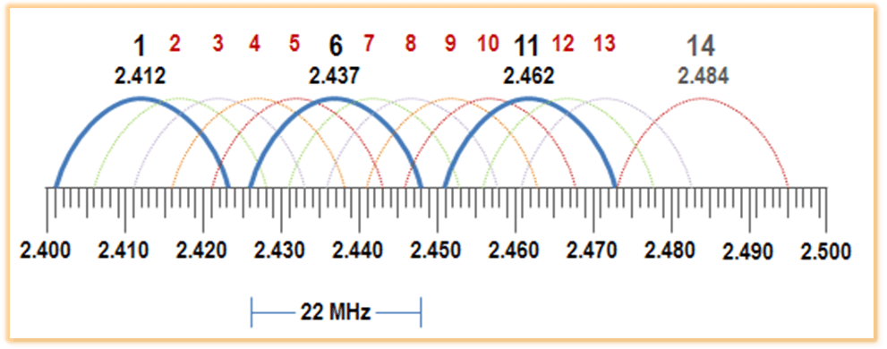
Si nos fijamos, vemos que cada canal tiene de ancho 22 Mhz por lo que la única forma de usar varios canales y que no "molesten" unos a otros sería usar los canales: 1 , 6 y 11.Por ejemplo el 1 el 2 se solapan mucho , el 1 y el 3 se solapan un poco menos, y así hasta el 1 y el 6 que ya no se solapan: Luego el 6 y el 7 se solapan mucho, el 6 y el 8 se solapan un poco menos y así hasta el 6 y el 11 que ya no se solapan. Por eso la única forma de tener Wi-Fi's que no se solapan entre ellas es que usemos los canales 1, 6 y 11.
Pero ¿que problema hay si se solapan? Pues que baja la velocidad de la Wi-Fi. Obviamente eso solo pasa si están transmitiendo a la vez las 2 Wi-Fi's. Por eso en general, en casa, la Wi-Fi va peor por la tarde-noche ya que se usa mas que por la mañana.
La siguiente imagen son las distintas Wi-Fi's que hay en una zona residencial junto con el canal que usan. Para verlo en tu casa puedes usar la app de android Wifi Analyzer o cualquier otro programa similar en Android o iPhone.
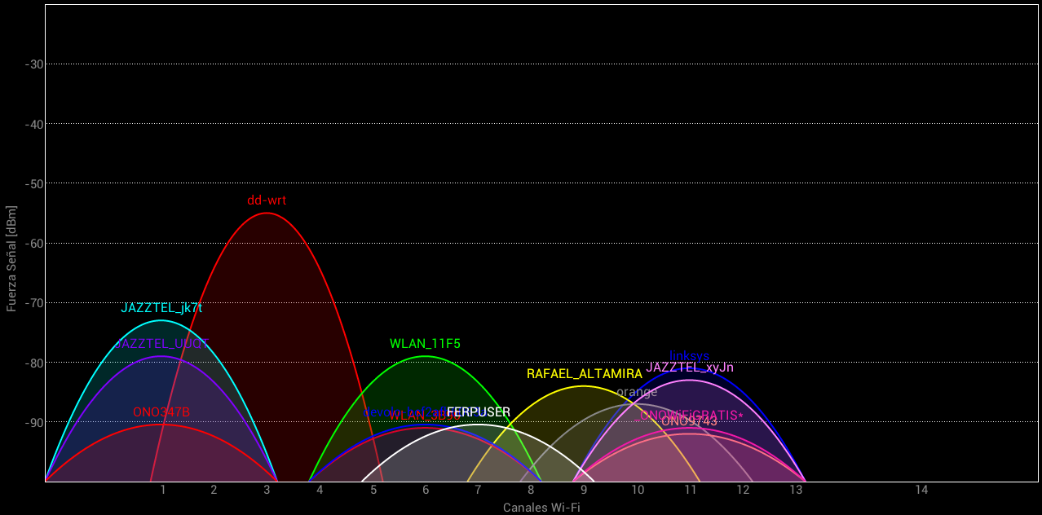
La pantalla es muy interesante ya que nos dice en que canal está emitiendo el router de cada una de las Wi-Fi's y de esa forma saber que redes Wi-Fi se están solapando.
Por otro lado la altura de cada Wi-Fi nos indica la potencia con la que nos llega la señal. Cuanto mas alta mejor será la calidad de la señal. Ese valor también se llama "Signal level" o "Fuerza Señal" o "Potencia Señal". La potencia se mide en "dBm" y suelen ser valores negativos y cuando mayor sea el valor es mejor (pero recordar que los datos son negativos). Ese valor suele estar en función de lo cerca que estemos del router y de los obstáculos físicos que haya. Puesto que las paredes , pilares, etc, incluyen en la calidad de la señal.
En la imagen vemos por ejemplo:
SSID Wi-Fi | Canal | Potencia Señal (dBm)
dd-wrt | 3 | -55
WLAN_11F5 | 6 | -78
ONO347B | 1 | -91
Por lo tanto la que mejor potencia de la señal tiene es la Wi-Fi "dd-wrt".
Vamos ahora a ver el parámetro "Channel Width" que hay en la pantalla de "Wireless Settings". Hasta ahora, hemos visto que los canales tiene una frecuencia que es por donde con mas potencia se emiten la señal y en las frecuencias adyacentes emiten también pero cada vez con menos ponencia. Por ejemplo en el canal 5 se emite con mas potencia a 2432 Mhz y en las frecuencias de 2421 MHz y 2443 MHz se emite con poca potencia. Eso es un rango de 22 MHz. Pues hay un truco para hacer que la Wi-Fi vaya mas o menos el doble de rápido que consiste en emitir en un rango de 44 Mhz. Siguiendo con el ejemplo del canal 5, sería en vez de emitir desde los 2421 Mhz hasta los 2443 MHz, se emitiría desde los 2410 MHz hasta los 2454 MHz.
Así que el parámetro "Channel Width" realmente nos dice los rápido que queremos que vaya la Wi-Fi. ¿Cual es el problema? Que al emitir en un mayor rango de frecuencias, se solapan aun mas la señales de las distintas Wi-Fi's.
Volviendo al tema de los canales, vemos que todos están sobre la frecuencia de 2,4 GHz, pues bien, las nuevas Wi-Fi's soportan 25 nuevos canales canales en el rango de 5 Ghz e incluso 21 en el rango de los 6 GHz para que así haya mas frecuencias para usar y no nos solapemos con las Wi-Fi's de los vecinos.
A los 2,4 GHz, 5 GHz y 6 GHz se le llaman "Bandas". Pero hay un problema con las bandas mas altas, cuanto mayor frecuencia, mas le afectan las paredes o objetos físicos.
La siguiente tabla muestra los nuevos canales en la banda de los 5 GHz:
Nº Canal | Frecuencia (MHz) | Rango (MHz)
36 | 5180 | 5170-5190
40 | 5200 | 5190-5210
44 | 5220 | 5210-5230
48 | 5240 | 5230-5250
52 | 5260 | 5250-5270
56 | 5280 | 5270-5290
60 | 5300 | 5290-5310
64 | 5320 | 5310-5330
100 | 5500 | 5490-5510
104 | 5520 | 5510-5530
108 | 5540 | 5530-5550
112 | 5560 | 5550-5570
116 | 5580 | 5570-5590
120 | 5600 | 5590-5610
124 | 5620 | 5610-5630
128 | 5640 | 5630-5650
132 | 5660 | 5650-5670
136 | 5680 | 5670-5690
140 | 5700 | 5690-5710
144 | 5720 | 5710-5730
149 | 5745 | 5735-5755
153 | 5765 | 5755-5775
157 | 5785 | 5775-5795
161 | 5805 | 5795-5815
165 | 5825 | 5815-5835
Espero que hayáis entendido como funciona lo de los canales pero si no ha quedado muy claro os recomiendo volver a mirar los vídeos y jugar con la web https://logongas.github.io/fourier/index.html

Versiones
Al igual que hay diversas versiones de Ethernet cada una con su propia velocidad en la Wifi pasa lo mismo.
En el parámetro "Mode" de la pantalla "Wireless Settings" indicamos que versiones de Wi-Fi queremos que usa el Router.
Veamos una tabla con las distintas versiones y sus velocidades.
Nomenclatura  Actual | Nomenclatura  Antigua | Velocidad a 20 MHz | Bandas
Wi-fi 2 | IEEE 802.11b | 11 Mb/s | 2.4 GHz
Wi-fi 3 | IEEE 802.11g | 54 Mb/s | 2.4 GHz
Wi-fi 4 | IEEE 802.11n | 72.2 Mb/s | 2.4 GHz y 5 GHz
Wi-fi 5 | IEEE 802.11ac | 86,7 Mb/s | 5 GHz
Wi-fi 6 | IEEE 802.11ax | 143.4 Mb/s | 2.4 GHz , 5 GHz y 6 GHz
Las velocidades que hemos puesto en la tabla son las mínimas pero hay dos formas de multiplicar esa velocidad.
- Ancho del canal: Podemos usar un canal el doble de ancho: En vez de ser de 20 MHz2) que sea de 40 MHz 3) e incluso canales de 80 MHz y 160 MHz de ancho.
- Varios canales (También llamado Spatial Streams): Podemos emitir a la vez en otros canales y así volver a doblar la velocidad otra vez. El problema de emitir por varios canales a la vez es que es necesario mas antenas.
La siguiente imagen muestra lo que ocupa cada tipo de canal según tu ancho: 20 Mhz, 40 Mhz , 80 Mhz y 160 MHz
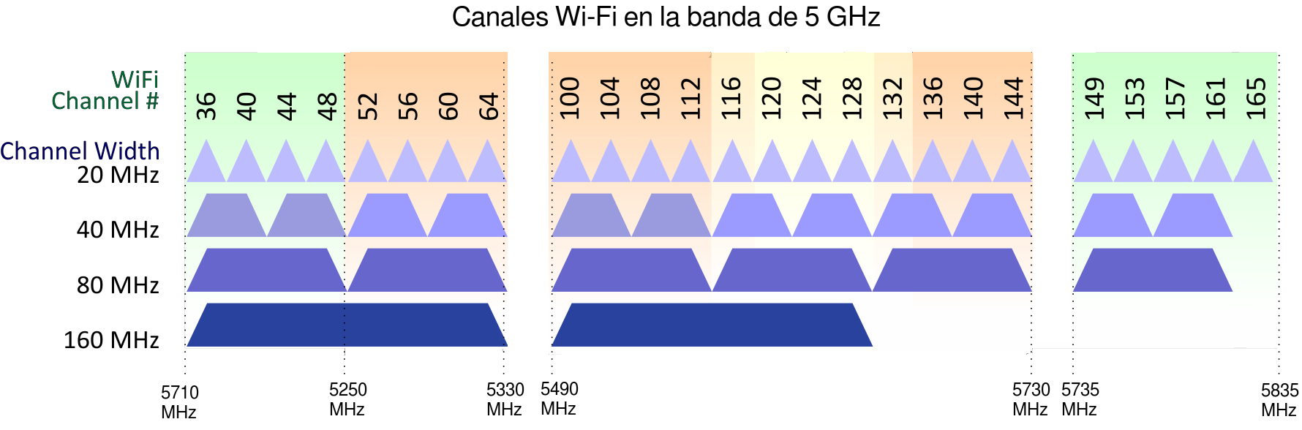
La siguiente imagen muestra un router con 8 antenas para poder emitir en varios Spatial Streams.
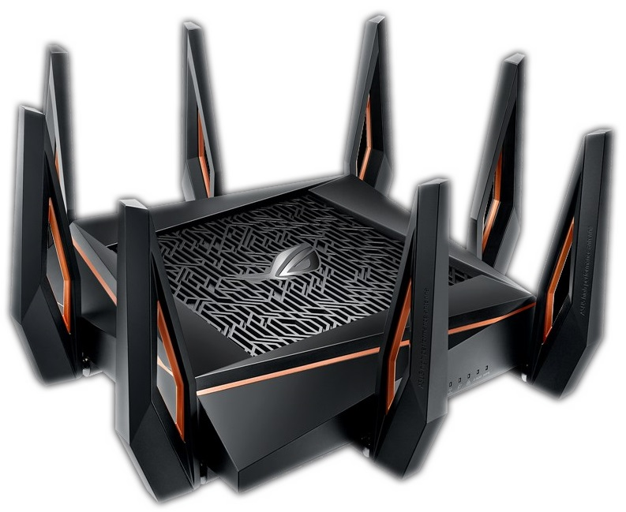
De esa forma las velocidades para cada tecnología son las siguientes:
 |  | Nº Spatial Streams Usados
Estándar | Ancho Canal | 1 | 2 | 3 | 4
IEEE 802.11b | 20 MHz | 11 Mb/s
IEEE 802.11g | 20 MHz | 54 Mb/s
IEEE 802.11n | 20 MHz  40 MHz | 72 Mb/s  150 Mb/s | 145 Mb/s  300 Mb/s | 217 Mb/s  450 Mb/s | 289 Mb/s  600 Mb/s
IEEE 802.11ac | 20 MHz  40 MHz  80 MHz  160 MHz | 87 Mbps  200 Mb/s  434 Mb/s  867 Mb/s | 174 Mb/s  400 Mb/s  867 Mb/s  1734 Mb/s | 289 Mb/s  600 Mb/s  1300 Mb/s  2600 Mb/s | 347 Mb/s  800 Mb/s  1733 Mb/s  3467 Mb/s
IEEE 802.11ax | 20 MHz  40 MHz  80 MHz  160 MHz | 143 Mb/s  287 Mb/s  600 Mb/s  1201 Mb/s | 286 Mb/s  574 Mb/s  1200 Mb/s  2402 Mb/s | 429 Mb/s  861 Mb/s  1800 Mb/s  3603 Mb/s | 572 Mb/s  1148 Mb/s  2400 Mb/s  4804 Mb/s
Fijaros que a mayor velocidad mas frecuencias se usan, por lo que hay mas probabilidad de interferencias. La formula para calcular el nº de canales (de 20 MHz) que usa es :
Por ejemplo en IEEE 802.11ac para conseguir la velocidad de 1300 Mb/s usamos canales de 80 MHz y 3 Spatial Streams. Usando la formula anterior:
Siendo el que mas usa, los 4804 Mb/s del IEEE 802.11ax :
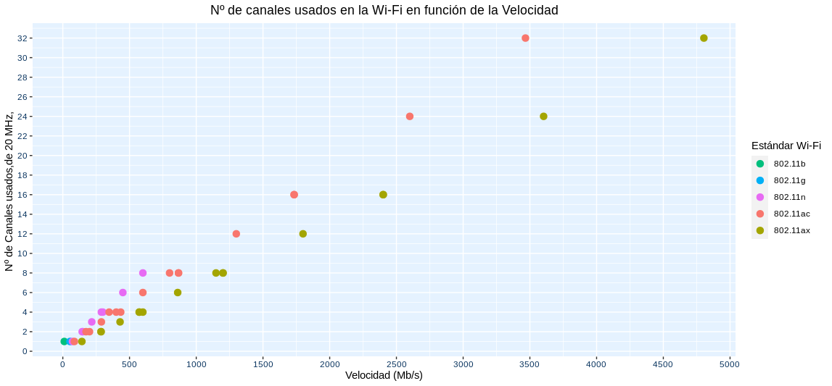
En la gráfica podemos ver como a mayor velocidad se usan mas canales. Aunque también se puede apreciar que cada nueva versión de la Wi-Fi consigue mayor velocidad a igual número de canales.
 | Pensar que hemos empezado diciendo que cada Wi-Fi usa un canal y hemos llegado a que el estándar IEEE 802.11ax puede llegar a usar a la vez 32 canales4)!!!! Es decir que está usando prácticamente todo el espectro de frecuencias. Así que mi opinión personal es que esas velocidades tan elevadas solo se pueden obtener si estamos muy cerca del router o en mitad del desierto

Seguridad
En este apartado vamos a explicar la siguiente foto:
Aunque es una pantalla muy compleja, hay poco que elegir aquí.
Lo primero es el tipo de seguridad:
- Disable Security: Es una Wi-Fi sin contraseña
- WPA/WPA2 - Personal: Es la que debemos elegir.
- WPA/WPA2 - Enterprise : Se usa en empresas , pero es necesario montar un servidor de contraseñas (Radius) ,etc. No lo vamos a ver
- WEP :No usar nunca ya que la contraseña se rompe muy muy muy fácilmente. Es un protocolo de seguridad muy antiguo. Wikipedia: WEP
Así que dentro de vamos a explicar los campos de "WPA/WPA2 - Personal".
- Version: Es el protocolo de seguridad que usa la Wi-Fi. Podemos elegir entre :
  - WAP: Es vieja y se puede romper sin muchos problemas.
  - WAP2: Es la que mas se usa actualmente pero tiene algunos problemas
  - WAP3: No la soportan todos los router. Es la versión mas reciente.
- Encryption: El algoritmo de encriptación que vamos a usar.
  - AES: Ya hemos hablado de que AES es el mejor algoritmo de encriptación simétrica que hay . Así que siempre hay que elegir AES.
  - TKIP: Es el que se usaba en WAP y no se recomienda ya que se puede romper.
- Wireless Password: Es la contraseña que le vamos a poner a la Wi-Fi. Así que cuanto mas larga y compleja, mejor.
Así que como vemos es bastante sencillo configurar adecuadamente la Wi-fi.

WPS
Por último nos quedaba la pantalla de WPS
WPS es un protocolo que nos permite conectarnos a una Wi-Fi sin necesidad de saber la contraseña ya que cuando queremos conectarnos, solo hay que apretar un botón físico del Router y el usuario escribir un sencillo pin. En la siguiente imagen podemos ver el botón en un router.
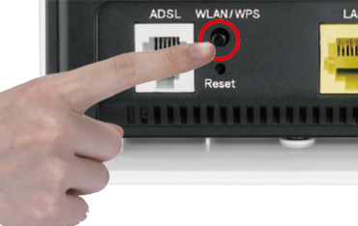
La idea es buena, ya que un Hacker no tiene acceso físico a nuestro router. Lo malo es que el protocolo está mal hecho y se rompe enseguida: Rompiendo redes Inalámbricas WPA y WPA2 con WPS en segundos. Así que de la pantalla de WPS, solo hay que saber una cosa: ¡Que esté deshabilitado!!!
La lección de varios parámetros de la Wi-Fi debe estar basada en obtener una mayor velocidad y una máxima seguridad pero puede ser que tengamos dispositivos viejos que sea imprescindible que conectemos, en ese caso hay que valorar si merece la pena el riesgo de seguridad o la bajada de rendimiento.Por ejemplo las consolas Nintendo DS únicamente soportan seguridad "WEP" Nintendo - Sevicio al Cliente | WEP & WPA - Seguridad Inalámbrica. ¿Que hacemos en ese caso?. Ahí estás tu como informático para valorar que hacer.

Aplicaciones
No vamos a entrar en detalle de como funciona la Wi-Fi en Linux ya que normalmente los servidores Linux no van por Wi-Fi. Aun así os dejo una serie de enlaces con información al respecto:
- Configure WiFi Connections | NetworkManager documentation
- Ubuntu 20.04: Connect to WiFi from command line
- WiFi Tools for Raspberry Pi
- Wi-Fi on the Command Line
- 8 Linux Commands: To Find Out Wireless Network Speed, Signal Strength And Other Information
Si tenemos un portatil con Windows podemos ver la información de las Wi-Fi con el siguiente programa:
- Acrylic WiFi Free
Pero lo mas interesante es medir la velocidad de nuestra Wi-Fi para ello se usa un programa llamado iPerf que vamos a explicar en detalle.
Descarga la aplicación y la ejecutas son la siguiente línea:
iperf3 -s
Esto arrancará un servidor que aceptará conexiones.
Descarga otra vez iperf3 desde otro ordenador o movil ,etc. En android la aplicación está aqui: Magic iPerf including iPerf3
Desde el cliente ejecuta la siguiente línea:
iperf3 -c 192.168.1.110
Siendo 192.168.1.110 la IP del servidor.
Y verás lo siguiente en la pantalla del cliente:
Connecting to host 192.168.1.110, port 5201
[ 4] local 192.168.1.104 port 43192 connected to 192.168.1.110 port 5201
[ ID] Interval Transfer Bandwidth
[ 4] 0.00-1.01 sec 3.08 MBytes 25.5 Mbits/sec
[ 4] 1.01-2.00 sec 1.63 MBytes 13.8 Mbits/sec
[ 4] 2.00-3.00 sec 1.58 MBytes 13.2 Mbits/sec
[ 4] 3.00-4.00 sec 2.18 MBytes 18.3 Mbits/sec
[ 4] 4.00-5.00 sec 1.52 MBytes 12.7 Mbits/sec
[ 4] 5.00-6.00 sec 1.97 MBytes 16.6 Mbits/sec
[ 4] 6.00-7.00 sec 1.97 MBytes 16.5 Mbits/sec
[ 4] 7.00-8.00 sec 1.99 MBytes 16.7 Mbits/sec
[ 4] 8.00-9.00 sec 2.47 MBytes 20.7 Mbits/sec
[ 4] 9.00-10.00 sec 2.60 MBytes 21.8 Mbits/sec
- - - - - - - - - - - - - - - - - - - - - - - - -
[ ID] Interval Transfer Bandwidth
[ 4] 0.00-10.00 sec 21.0 MBytes 17.6 Mbits/sec sender
[ 4] 0.00-10.00 sec 21.0 MBytes 17.6 Mbits/sec receiver
iperf Done.
En las 2 últimas líneas ves la velocidad de envío y recepción. Que en ambos casos es de 17.6 Mb/s
Si usas la aplicación movil, debe quedar de la siguiente forma:
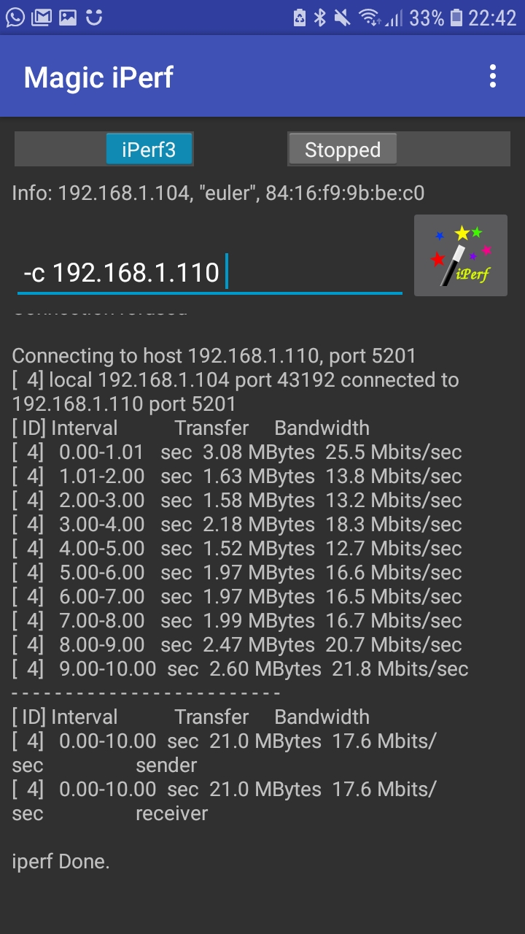
Recuerda pulsa el botón de la versión de "iperf3" y pulsar en "Stopped" para arrancar el proceso.

Ejercicios

Ejercicio 1
Haz capturas de pantalla para ver la configuración de la Wi-Fi de tu router.
Y según la información de las capturas de pantalla indica lo siguiente:
- SSID
- Banda
- Canal
- Ancho del canal
- Seguridad que usa
- Tipo de encriptación que usa.
- Si está habilitado WPS

Ejercicio 2
De dos Wi-Fi's que haya en tu vecindario , indica lo siguiente:
- SSID
- Banda
- Canal
- Seguridad que usa
- Potencia con la que emite

Ejercicio 3
Consigue una imagen similar a ésta pero de las redes de tu casa (la tienes que incluir en la respuesta de este ejercicio). La puedes hacer desde tu móvil o desde un ordenador con Wi-Fi.
Indica:
- El canal que está usando tu Wifi
- La potencia
- Que canal deberías usar
- Las 2 Wi-Fi's que mas cerca tienes (o que mejor te llega la señal)
- Las 2 Wi-Fi's que mas se solapan con la tuya
- ¿Que canal sería el mas recomendable para tu Wi-Fi para evitar interferencias de otras Wi-Fi's?

Ejercicio 4
Usando únicamente la banda de 5 Ghz, indica cuantas Wi-Fi's podría haber sin que hubiera interferencias y en que canales o rango de frecuencias emitirían, suponiendo:
- Wifi-4 a 300 Mb/s
- Wifi-5 a 867 Mb/s
- Wifi-5 a 1733 Mb/s
- Wifi-6 a 2402 Mb/s

Ejercicio 5
Ves poniendo el móvil en todas las habitaciones de tu casa y comprueba la velocidad y la potencia de la Wifi.
- Para obtener la velocidad deberás: Instalar el programa iperf3 en algún ordenador de tu casa (es mejor si está conectado por Ethernet) y también en tu móvil.
- Para obtener la potencia deberás: Instalar el programa Wifi Analyzer en tu móvil
Rellena la siguiente tabla:
Habitación | Velocidad (Mb/s) | Potencia señal (dBm)
Comedor
Cocina
.....
Según las especificaciones de tu móvil.¿A que velocidad debería ir? ¿Varia la velocidad en función de la habitación donde estés?
 | Este ejercicio es recomendable hacerlo a primera hora de la mañana ya que así habrá menos interferencias de las Wi-Fi's de los vecinos.

Ejercicio 6
Con los datos de la tabla anterior, haz la gráfica siguiente:
- Se motrarán únicamente puntos sabiendo que:
  - En el eje X se mostrará la potencia de la señal
  - En el eje Y se mostrará la velocidad
Viendo la gráfica, indica si hay relación entre la potencia de la señal y la velocidad.

Ejercicio 7
Coge una habitación de tu casa e imagina que el suelo es un eje de coordenadas en dos dimensiones con X e Y. Puede usar los ladrillos del suelo para orientarte.
Mide en la menos 15 puntos de la habitación
- Velocidad (Mb/s)
- Potencia señal (dBm)
Haz un diagrama en 3 dimensiones donde se muestre la velocidad
- Eje X: El eje X del suelo de la habitación
- Eje Y: El eje Y del suelo de la habitación
- Eje Z: Velocidad (Mb/s)
Haz un diagrama en 3 dimensiones donde se muestre la velocidad
- Eje X: El eje X del suelo de la habitación
- Eje Y: El eje Y del suelo de la habitación
- Eje Z: Potencia señal (dBm)
Indica los sitios en los que es mucho menor o mucho mayor la potencia o la velocidad e intentan explicar el motivo en base a motivos físicos como paredes, pilares, etc.

1) Los voltajes son un ejemplo ficticio
2) Realmente son 22 MHz
3) Realmente son 44 MHz
4) De 20 Mhz

